MATEMATYKA
Temat: Ułamki niewłaściwe – ćwiczenia.
- Obejrzyj film
https://www.youtube.com/watch?v=gH0bQD55eis

- Zapisz w zeszycie
- Zamiana liczby mieszanej na ułamek niewłaściwy

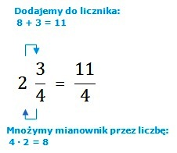

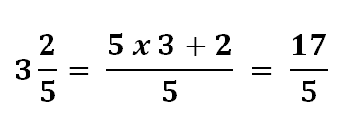

4 = 2 = 1 =

- Zamiana liczby na ułamek niewłaściwy

4 = 7 = 9 =

- Podręcznik str.169 zad. 6
Zeszyt ćwiczeń 67 zad. 6, 9

JĘZYK ANGIELSKI
Topic: They write apps! Codzienne czynności.
- Otwórz podręcznik na str. 89, wykonaj zadanie 1.
- Przepisz tabelę 2 ze str. 96- Daily routine (codzienne czynności ).
- Przećwicz nowe słownictwo na:
https://quizlet.com/pl/420780697/unit-7-daily-routine-flash-cards/
- Wykonaj zadania 1, 2 w ćwiczeniach na str. 64.
- W zeszycie napisz 5 zdań o tym, co robisz w ciągu dnia. Wykorzystaj słownictwo z tabeli 1, 2 ze str. 96, np. In the morning I get up and brush my teeth.-Rano wstaję i myję zęby. Wykonaj właściwe obrazki obok zdań.
Proszę zrobić zdjęcie zad.1,2 z ćwiczeń oraz zadania z zeszytu i przesłanie na angielskiwb@interia.pl do środy 22.04.2020.
KÓŁKO PRZYRODNICZE

Temat zajęć: Podsumowanie wiadomości z rozdziału 6.

Podręcznik : str. 159 -160
Zeszyt ćw. str. 96 i 98 - 99.

Zakończyliśmy pracę z rozdziałem 6 „ Poznajemy krajobraz najbliższej okolicy”.
Proszę pracować wg instrukcji:
I. zapiszcie w zeszycie temat lekcji.: Podsumowanie wiadomości z rozdziału 6.
II. Przeczytać w podręczniku „PODSUMOWANIE działu 6” na str. 159- 160 (najlepiej na głos)
Przeglądnijcie raz jeszcze podręcznik od str. 138 do 158, zerknijcie na tematy, które zostały przerobione i ilustracje.
II. Następnie otwórzcie Zeszyt ćw. i wykonajcie zadania od 1 do 4 ze str. 98 – 99. oraz zad 1 i 2 na str. 96.

TECHNIKA
Temat: Manewry na drodze – omijanie, wyprzedzanie.
- Zapisz w zeszycie
- Wyprzedzanie
przejeżdżanie obok innego uczestnika ruchu lub pojazdu poruszającego się w tym samym kierunku, lecz z mniejszą prędkością.

Przed wyprzedzaniem musisz upewnić się czy z przeciwka nic nie nadjeżdża oraz czy pojazd jadący z przodu lub z tyłu nie sygnalizuje zamiaru wyprzedzania.

Wyprzedzanie jest zabronione na przejściach dla pieszych, skrzyżowaniach, niebezpiecznych zakrętach, w trakcie wjeżdżania na wzniesienie.

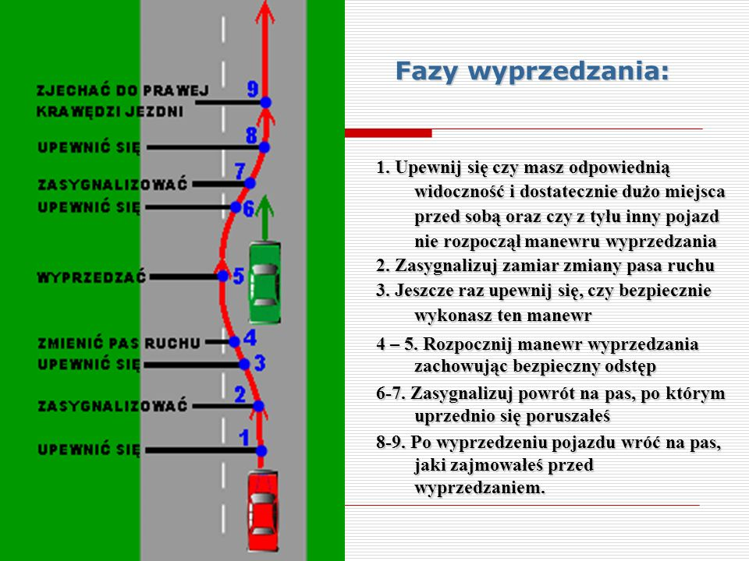

- Omijanie
przejeżdżanie obok nie poruszającej się przeszkody na jezdni (stojący samochód, roboty na jezdni).

Podczas omijania kierujący pojazdem zobowiązany jest zachować bezpieczny odstęp od przeszkody, a w razie potrzeby zmniejszyć prędkość.

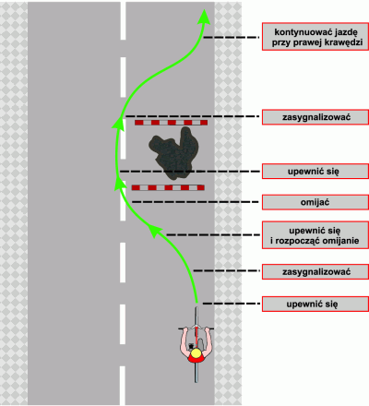

WYCHOWANIE FIZYCZNE
Temat: Stretching- forma ćwiczeń rozciągających

Z języka angielskiego oznacza „rozciąganie”. Są to ćwiczenia które pozwolą Ci rozciągnąć ,rozluźnić mięśnie , pozwolą pozbyć się uczucia zdrętwienia w kończynach dolnych, górnych, plecach...Przydadzą się właśnie teraz ,kiedy nie ruszasz się zbyt wiele...
Dzięki tym ćwiczeniom poprawisz elastyczność mięśni oraz ruchomość w stawach. Włączając spokojną muzykę, zredukujesz stres.
Pamiętaj ,że te ćwiczenia najkorzystniej jest wykonywać po wysiłku. W tedy mięśnie lepiej są rozgrzane ,ukrwione ,łatwiej będzie zwiększyć ich elastyczność oraz zapobiec tzw. „zakwasom” potreningowym .

Każde ćwiczenie wykonuj przez 10-15 sekund , a następnie rozluźnij mięśnie 2-5 sekund
Zadanie:
Wykonaj ćwiczenia ,które wcześniej proponowałam: zumba , ćwiczenia z piłką...
następnie razem z prowadzącą wykonaj stretching.

https://www.youtube.com/watch?v=N33qhFrO8hY

Pozdrawiam :)

